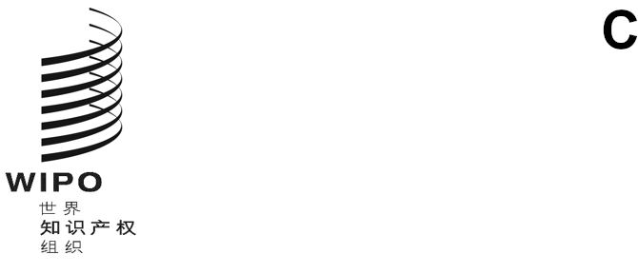
DLT/DC/17
原文：英文
日期：2024年11月12日
缔结和通过外观设计法条约（DLT）外交会议
2024年11月11日至22日，利雅得
条约第一条之二第二款
多民族玻利维亚国、哥伦比亚、厄瓜多尔和秘鲁代表团的提案
多民族玻利维亚国、哥伦比亚、厄瓜多尔和秘鲁代表团向外交会议秘书处传送了本文件附件中所载的提案。
[后接附件]

多民族玻利维亚国、哥伦比亚、厄瓜多尔和秘鲁代表团的提案
条约第一条之二
总则
一、[不对实体工业品外观设计法作任何规定]本条约或实施细则的任何内容的意图，均不得解释为将对缔约方按其意愿规定工业品外观设计可适用的实体法要求的自由进行任何限制。
二、[与其他条约的关系]本条约的任何内容均不减损缔约各方相互之间依照任何其他条约承担的任何义务。
[附件和文件完]

